Министерство науки и высшего образования Российской Федерации  
Федеральное государственное бюджетное образовательное учреждение высшего образования

ТОМСКИЙ ГОСУДАРСТВЕННЫЙ УНИВЕРСИТЕТ СИСТЕМ УПРАВЛЕНИЯ И РАДИОЭЛЕКТРОНИКИ (ТУСУР)

Кафедра компьютерных систем в управлении и проектировании (КСУП)

СОЗДАНИЕ ПРОСТОГО ПРИЛОЖЕНИЯ ДЛЯ РАБОТЫ С БАЗАМИ

ДАННЫХ В MIRCOSOFT VISUAL STUDIO

Отчет по лабораторной работе  
по дисциплине  
 «Основы разработки баз данных»

|  |  |
| --- | --- |
| _____________  (оценка) | Обучающийся гр. 571-2 _____________    К.В. Вьюгин  (подпись) (И.О. Фамилия) _____________  (дата) Руководитель:  Преподаватель           (должность, ученая степень, звание) ___________ Р. Е. Коломников  (подпись) (И.О. Фамилия) _____________  (дата) |

Томск 2023

Оглавление

Введение 3

1 Основная часть 4

1.1 Главная форма MainForm 4

1.2 Форма FormApplicantsData 5

1.3 Форма FormApplicantsRankingLists 6

1.4 Форма FormEnrollmentOrders 6

1.5 Форма FormPersonalFile 7

Заключение 8

# Введение

Цель работы: Изучение основных компонент для работы с данными в базах данных в Microsoft Visual Studio. Создание простого приложения в Microsoft Visual Studio для работы с базой данных для своей предметной области.

# 1 Основная часть

# 1.1 Главная форма MainForm

На главную форму были добавлены MenuStrip, ContextMenuStrip, ToolStrip для работы с меню. В меню были реализованы кнопки “Exit”, “About program”, а так же кнопки для работы с каждой таблицей базы данных “Selection_committeeDataSet”.

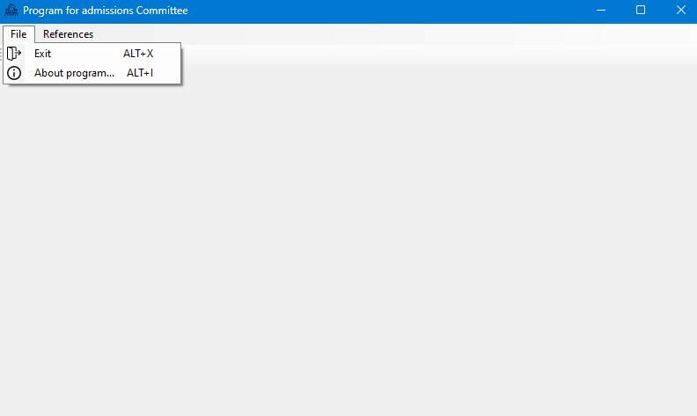

Рисунок 1.1 – Главное окно.

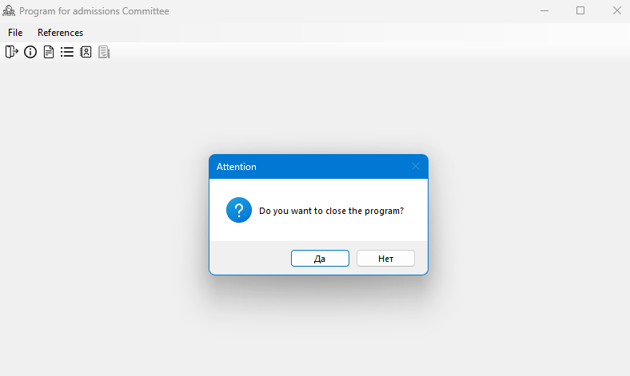

Рисунок 1.2 – Предупреждение о выходе из программы.

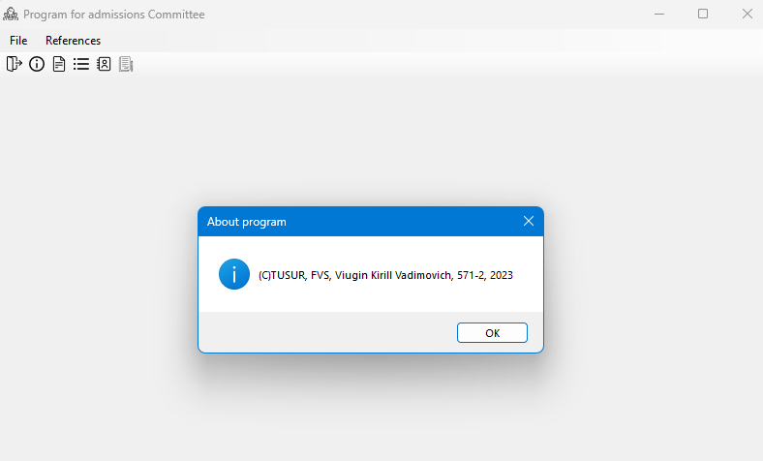

Рисунок 1.3 – О программе.

# 1.2 Форма FormApplicantsData

В проект была добавлена форма FormApplicantsData, которая нужна для работы с таблицей ApplicantsData.

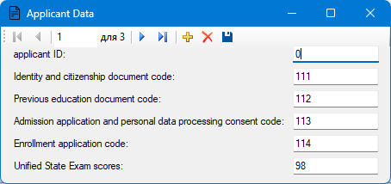

Рисунок 1.4 – Форма FormApplicantsData.

# 1.3 Форма FormApplicantsRankingLists

В проект была добавлена форма FormApplicantsRankingLists, которая нужна для работы с таблицей ApplicantsRankingLists.

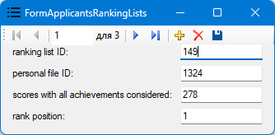

Рисунок 1.5 – Форма FormApplicantsRankingLists.

# 1.4 Форма FormEnrollmentOrders

В проект была добавлена форма FormApplicantsRankingLists, которая нужна для работы с таблицей EnrollmentOrders.

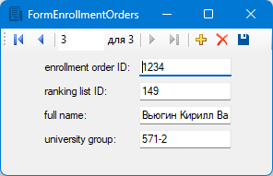

Рисунок 1.6 – Форма FormEnrollmentOrders.

# 1.5 Форма FormPersonalFile

В проект была добавлена форма FormPersonalFile, которая нужна для работы с таблицей PersonalFile.

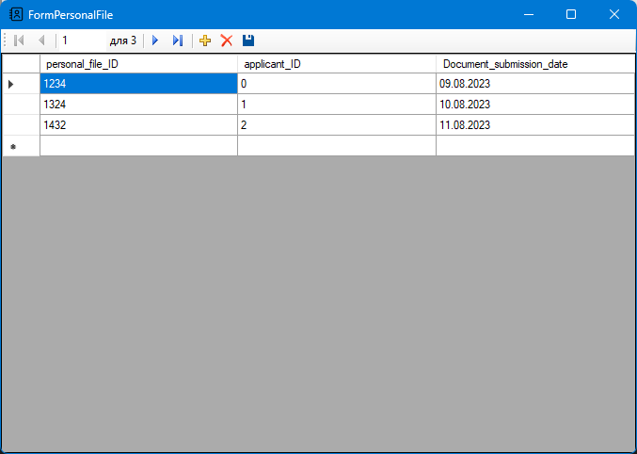

Рисунок 1.7 – Форма FormPersonalFile.

# Заключение

В данной работе я изучил основные компоненты для работы с данными в базах данных в Microsoft Visual Studio, также создал простое приложение в Microsoft Visual Studio для работы с базой данных.